十二、软件问题报告

目录

1. 登记信息 1

2．活动 1

3．状态 3

4．报告人 4

5．问题属于什么方面 4

6．模块/子系统 5

7．修订版本号 5

9．数据库 6

10．测试用例 6

11．硬件 7

12．问题描述/影响 7

# 登记信息

|  |  |  |  |
| --- | --- | --- | --- |
| 登记号 | 登记日期 | 问题发现日期 | 登记问题 |
| P1 | 2018/11/15 | 2018/11/14 | 登陆后角色权限不匹配 |
| P2 | 2018/11/15 | 2018/11/14 | 教师修改学生成绩功能异常 |
| P3 | 2018/11/15 | 2018/11/15 | 教师权限显示教师教授课程学生信息不匹配 |
| P4 | 2018/11/15 | 2018/11/15 | 学生查询自己所选课程学分信息不匹配 |

# 2．活动

|  |  |  |  |  |
| --- | --- | --- | --- | --- |
| 测试用例标识符 | 测试用例名称 | 状态 | 测试结果 | 备注 |
| Testcase001 | 用户登录流程 | 已执行 | 测试通过 |  |
| Testcase002 | 用户注册流程 | 已执行 | 测试通过 |  |
| Testcase003 | 角色权限控制 | 已执行 | 测试未通过 | 登陆后角色权限不匹配， 学生可以修改信息 |
| Testcase004 | 学生查看个人信息 | 已执行 | 测试通过 |  |
| Testcase005 | 学生查看选课信息 | 已执行 | 测试未通过 | 显示的学生所选课程与实际情况不符合 |
| Testcase006 | 教师查看个人信息 | 已执行 | 测试通过 |  |
| Testcase007 | 教师查看教授课程信息 | 已执行 | 测试未通过 | 教师权限显示教师教授课程学生信息不匹配 |
| Testcase008 | 教师更改学生成绩 | 已执行 | 测试未通过 | 教师更改学生成绩后与数据库信息不匹配 |
| Testcase009 | 学院查看教师信息 | 已执行 | 测试通过 |  |
| Testcase010 | 学院查看学生信息 | 已执行 | 测试通过 |  |
| Testcase011 | 学院查看课程信息 | 已执行 | 测试通过 |  |
| Testcase012 | 学校查看学院信息 | 已执行 | 测试通过 |  |
| Testcase013 | 学校查看教师信息 | 已执行 | 测试通过 |  |
| Testcase014 | 学校查看学生信息 | 已执行 | 测试通过 |  |
| Testcase015 | 学校查看课程信息 | 已执行 | 测试通过 |  |

如表格所示， 在单元测试阶段存在着四个问题。

# C:\Users\Xiang\Downloads\状态图.png3．状态

# 4．报告人

|  |  |  |  |
| --- | --- | --- | --- |
| 职务 | 姓名 | 地址 | 电话 |
| xxx | xxx | xxxx | xxx-xxxxxxxxxxx |
|  |  |  |  |
|  |  |  |  |

# 5．问题属于什么方面

|  |  |  |  |  |
| --- | --- | --- | --- | --- |
| 测试用例标识符 | 测试用例名称 | 状态 | 测试结果 | 备注 |
| Testcase003 | 角色权限控制 | 已执行 | 测试未通过 | 登陆后角色权限不匹配， 学生可以修改信息 |
| Testcase005 | 学生查看选课信息 | 已执行 | 测试未通过 | 显示的学生所选课程与实际情况不符合 |
| Testcase007 | 教师查看教授课程信息 | 已执行 | 测试未通过 | 教师权限显示教师教授课程学生信息不匹配 |
| Testcase008 | 教师更改学生成绩 | 已执行 | 测试未通过 | 教师更改学生成绩后与数据库信息不匹配 |

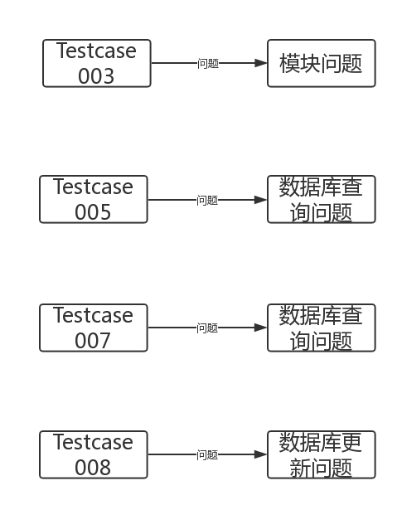

# C:\Users\Xiang\Downloads\《有效的项目管理-面向传统、敏捷、极限项目》思维导图.png6．模块/子系统

# 7．修订版本号

|  |  |  |
| --- | --- | --- |
| 模块名称 | 状态 | 版本号 |
| 登录 | 正常运行 | v1.12 |
| 角色功能管理 | 出现错误 | v1.12 |
| 数据库 | 出现错误 | v1.12 |
| 用户界面 | 正常运行 | v1.12 |

# 9．数据库

|  |  |  |
| --- | --- | --- |
| 数据库名称 | 数据库类型 | 版本 |
| Mysql | 关系型数据库 | 5.7.21-log |
|  |  |  |
|  |  |  |

# 10．测试用例

|  |  |  |  |  |
| --- | --- | --- | --- | --- |
| 测试用例标识符 | 测试用例名称 | 状态 | 测试结果 | 备注 |
| Testcase001 | 用户登录流程 | 已执行 | 测试通过 |  |
| Testcase002 | 用户注册流程 | 已执行 | 测试通过 |  |
| Testcase003 | 角色权限控制 | 已执行 | 测试未通过 | 登陆后角色权限不匹配， 学生可以修改信息 |
| Testcase004 | 学生查看个人信息 | 已执行 | 测试通过 |  |
| Testcase005 | 学生查看选课信息 | 已执行 | 测试未通过 | 显示的学生所选课程与实际情况不符合 |
| Testcase006 | 教师查看个人信息 | 已执行 | 测试通过 |  |
| Testcase007 | 教师查看教授课程信息 | 已执行 | 测试未通过 | 教师权限显示教师教授课程学生信息不匹配 |
| Testcase008 | 教师更改学生成绩 | 已执行 | 测试未通过 | 教师更改学生成绩后与数据库信息不匹配 |
| Testcase009 | 学院查看教师信息 | 已执行 | 测试通过 |  |
| Testcase010 | 学院查看学生信息 | 已执行 | 测试通过 |  |
| Testcase011 | 学院查看课程信息 | 已执行 | 测试通过 |  |
| Testcase012 | 学校查看学院信息 | 已执行 | 测试通过 |  |
| Testcase013 | 学校查看教师信息 | 已执行 | 测试通过 |  |
| Testcase014 | 学校查看学生信息 | 已执行 | 测试通过 |  |
| Testcase015 | 学校查看课程信息 | 已执行 | 测试通过 |  |

# 11．硬件

|  |  |  |  |
| --- | --- | --- | --- |
| 设备名称 | 操作系统 | 版本号 | 系统类型 |
| DESKTOP-L7ABRGD | Windows10 Pro | 1803 | 64位操作系统，基于x64的处理器 |
|  |  |  |  |
|  |  |  |  |

# C:\Users\Xiang\Downloads\思维导图制作.png12．问题描述/影响